ارزیابی طرح های پژوهشی و خدماتی ارتباط با صنعت
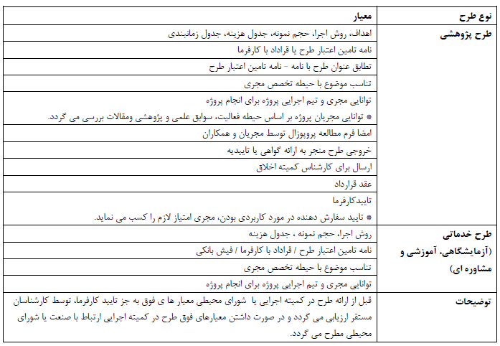

ارزیابی طرح پژوهشی با منبع خصوصی
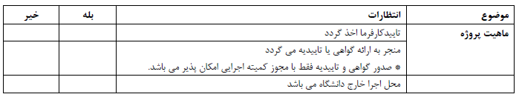
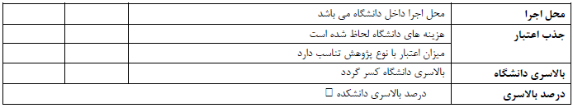

ارزیابی طرح پژوهشی با منبع دولتی
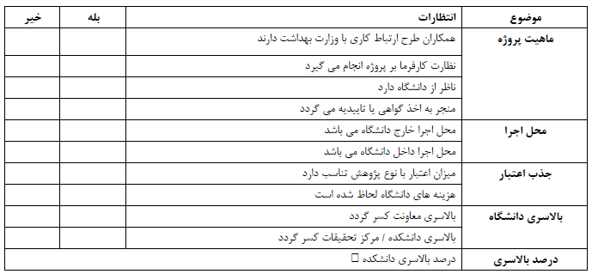

ارزیابی طرح خدماتی ارتباط با صنعت
